Sydmors Skole og Børnehus
Tilmelding til madordning

__________________________________ ___________________
Elevens navn Klasse

__________________________________ ___________________
Elevens navn Klasse

__________________________________ ___________________
Elevens navn Klasse

__________________________________ ___________________
Betalers navn cpr.nr.

___________________ ___________________________________
Gældende fra (dato) Dato & Underskrift

- Prisen er 300 kr. pr. måned (juli måned er betalingsfri).
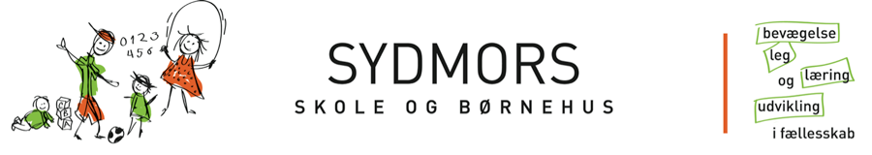
- Regningen sendes til e-boks.

